
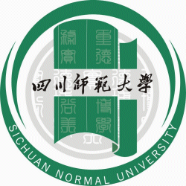
附件5：

田家炳优秀师范生奖学金
学生承诺书

“田家炳优秀师范生奖学金”是为鼓励师范生投身教育工作，热爱教师职业，注重教师专业发展，追求卓越，贡献国家教育，而设立的奖学金。为了更好地弘扬和传承田家炳先生爱国重教、无私奉献、诚信谦逊、己立立人、自强不息、克勤克俭、实而不华的精神，树立优秀师范生扎根基层，服务社会，投身基础教育的崇高意识，我庄严作出如下承诺：
一、本人填报的评选信息及照片、相关荣誉、获奖情况全部真实、准确，并对申报资料真实性负责。
二、努力工作，认真履行就业合同，一年内不得与所签约单位有任何违约行为。
三、弘扬“回馈社会，贡献国家”的理念，积极参加各种社会公益活动。毕业工作后，积极参与学校、学院组织的分享交流会、讲座等，发挥榜样示范引领作用。
四、获奖学金后第二年6月前向学校提交个人成长发展报告和心得感悟。
五、热爱教育事业，追求卓越，立志成为“有理想信念、有道德情操、有扎实知识、有仁爱之心”的优秀教师。
六、如违反以上任意一条，本人愿意承担由此所造成的一切后果（一经查实，即取消参评资格，已授予奖励的，退还奖学金证书及奖励金）。

承诺人（手写签名）：
日期：

学号： ；学院： ；专业： ；
本人联系电话： ；QQ号： ；
家庭联系电话： ；
家庭详细住址： 。

